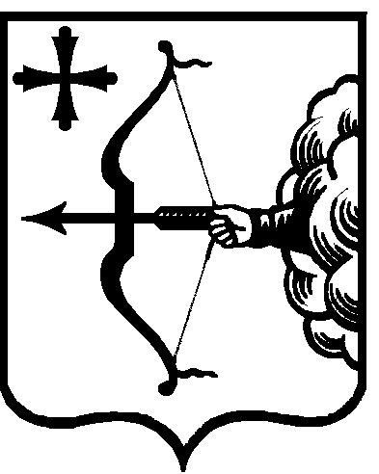

|  |  |  |  |  |
| --- | --- | --- | --- | --- |
| ПРАВИТЕЛЬСТВО КИРОВСКОЙ ОБЛАСТИ  ПОСТАНОВЛЕНИЕ | | | | |
| 09.11.2021 | |  | № | 594-П |
| г. Киров | | | | |

О внесении изменения в постановление Правительства

Кировской области от 24.12.2020 № 688-П

Правительство Кировской области ПОСТАНОВЛЯЕТ:

1. Внести изменение в подпункт 8.5.2 подпункта 8.5 пункта 8 постановления Правительства Кировской области от 24.12.2020 № 688-П   
«О мерах по выполнению Закона Кировской области от 17.12.2020 № 434-ЗО «Об областном бюджете на 2021 год и на плановый период 2022 и 2023 годов», изложив абзац третий в следующей редакции:

«на основании пунктов 1, 2, 4, 5, 6, 8, 9, 11, 19, 29 и 31 части 1 статьи 93 Федерального закона от 05.04.2013 № 44-ФЗ «О контрактной системе в сфере закупок товаров, работ, услуг для обеспечения государственных и муниципальных нужд»;».

2. Настоящее постановление вступает в силу после его официального опубликования и распространяется на правоотношения, возникшие   
с 01.01.2021.

Председатель Правительства

Кировской области А.А. Чурин